Федеральное государственное образовательное бюджетное

учреждение высшего образования

**«Финансовый университет при Правительстве Российской Федерации»**

**(Финансовый университет)**

Колледж информатики и программирования

**ОТЧЁТ**

**По лабораторной работе №2**

Студент: Деревягин Егор Сергеевич

Дисциплина/Профессиональный модуль: Разработка программных модулей

Группы: 4ИСИП-619

Преподаватель

Сибирев И.В.

Оценка за работу :_______

**Москва – 2022 г.**

**Цель работы:** приобретение навыков анализа предметной области и построения концептуальной модели.

**Вариант №7. Нотариальная контора.**

**Описание предметной области.**

Вы работаете в нотариальной конторе. Вашей задачей является отслеживание финансовой стороны работы компании. Деятельность нотариальной конторы организована образом: фирма готова предоставить клиенту определенный комплекс услуг. Для наведения порядка вы формализовали эти услуги, составив их список с описанием каждой услуги. При обращении к вам клиента его стандартные данные (название, вид деятельности, фиксируются в базе данных. По каждому факту оказания услуги клиенту составляется документ. В документе указываются услуга, сумма сделки, комиссионные (доход конторы), описание сделки.

**Основные сущности.**

Таблица «Клиент»

|  |  |  |
| --- | --- | --- |
| Ключ | Название столбца | Тип данных |
| Первичный ключ | Код клиента | int |
| - | Название | varchar(50) |
| - | Вид деятельности | varchar(50) |
| - | Номер телефона | varchar(50) |
| - | Адрес | varcahr(50) |

Таблица «Услуги»

|  |  |  |
| --- | --- | --- |
| Ключ | Название столбца | Тип данных |
| Первичный ключ | Код услуги | int |
| - | Описание | varcahr(MAX) |
| - | Название | varchar(50) |

Таблица «Сделка»

|  |  |  |
| --- | --- | --- |
| Ключ | Название столбца | Тип данных |
| Первичный ключ | Код сделки | int |
| Внешний ключ | Код услуги | int |
| Внешний ключ | Код клиента | int |
| - | Сумма | money |
| - | Комиссионные | money |
| - | Описание | varcahr(MAX) |

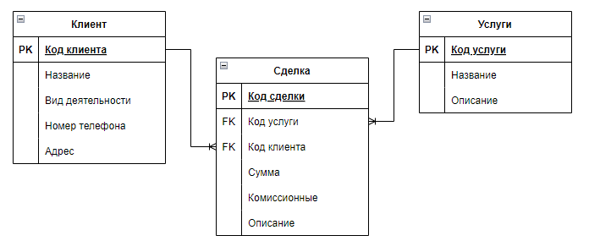

Рисунок 1. ER-диаграмма.

**Перечень возможных запросов.**

Получить список сделок с указанием контактных данных о клиенте, информации о услуги, сумме сделки и комиссионных компании.